Kochen wie in Tain und Tournon

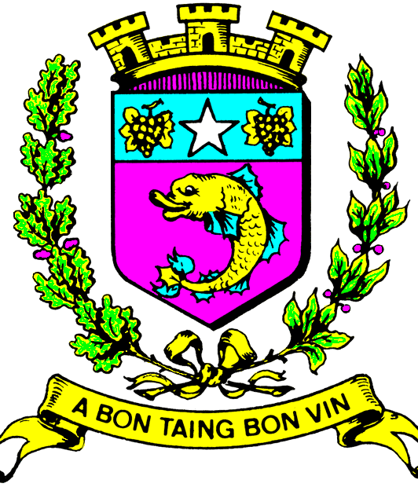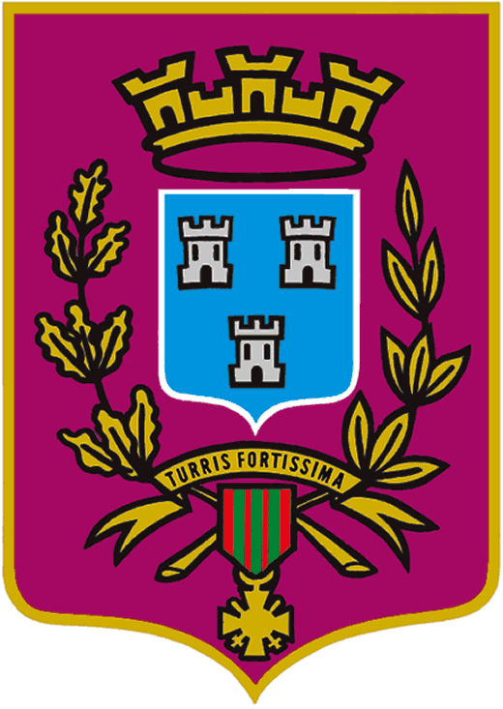

28. Fellbacher Ferien-Spaß am 27.9.2008
Schulküche der Schillerschule in Oeffingen
Städtepartnerschaftsverein Fellbach



Französisches Menü

Croque Monsieur mit Rohkost

- - - - -

Hachis Parmentier

- - - - - -

Poires Hérissons avec Glace

1) Vorspeise: Croque Monsieur

Rezept für 8 Erwachsene oder 12 Kinder

Zutaten | Zubereitung | Hinweise
12 Scheiben Toastbrot  1 B. Creme fraiche  12 Scheiben Käse (Emmentaler oder Gruyere, dünn geschnitten  6 Scheiben gekochter Schinken  Creme fraiche  6 EL geriebener Käse | 6 Brotscheiben toasten  und mit Creme fraiche bestreichen  abwechselnd je 1Sch. Käse, Schinken und noch mal 1 Sch. Käse darauf legen,  dann jeweils mit 1 Sch.  Toastbrot bedecken  Mit Creme fraiche-Flocken und geriebenem  Käse bestreuen  Auf einem Backblech im Ofen auf oberster Schiene goldbraun backen (180°, ca. 10Min.) | abkühlen lassen

Ferienspaß 08
Kochen wie in Tain/Tournon
SPV Fellbach
Städtepartnerschafts-Verein

2) Hauptspeise: Hachis Parmentier
(Französischer Kartoffelbrei-Hackfleisch-Auflauf)

Rezept für 8 Erwachsene oder 12 Kinder

Zutaten | Zubereitung | Hinweise
3 kg Kartoffeln  Salz  3 Zwiebeln  Butter  300 g Speck in Würfeln  900 g gemischtes Hackfleisch  1 Bund Petersilie  3 Eier  300 ml Milch  200 g Butter  Muskat, Pfeffer, Salz  150 g Gruyère, gerieben | Kartoffeln schälen, in Viertel schneiden, in Salzwasser ca. 30 Min. kochen.  Zwiebeln würfeln, in etwas Butter anschwitzen.  Speckwürfel hinzugeben.  Nach ca. 5 Min. das Hackfleisch hinzugeben, mit Salz und Pfeffer würzen, anbraten.  Petersilie, waschen, hacken  Eier in einer Schüssel aufschlagen, mit Petersilie  und Hackfleisch-Speck-Zwiebelmischung vermengen.  Gekochte Kartoffeln abgießen, mit Milch und Butter zu einem Kartoffelbrei  verrühren. Mit Muskat, Pfeffer, Salz abschmecken.  Die Hälfte des Kartoffelbreis  in eine Auflaufform geben und verteilen. Das Hackfleischge-  misch darüber verteilen, mit der anderen Hälfte des Kar-toffelbreis bedecken.  Den geriebenen Käse über den Auflauf streuen und im  vorgeheizten Backofen bei  200° 15 – 20 Min. backen. | Kräftig durchbraten  Elektr. Handrührgerät  Ober- und Unterhitze

Ferienspaß 08
Kochen wie in Tain/Tournon
SPV Fellbach
Städtepartnerschafts-Verein

3) Nachspeise: Poires-hérissons ( « Birnen-Igel »)

Rezept für 8 Erwachsene oder 12 Kinder

Zutaten | Zubereitung | Hinweise
2 Zitronen  60 g Puderzucker  6 Birnen  250 g Mandelstifte  Rosinen  Lackritzschnecke  1 Packung Vanilleeis | Zitronen auspressen  50 ml Wasser mit dem Puderzucker und dem  Zitronensaft aufkochen  Birnen schälen, der Länge nach halbieren, das Kernhaus herausschneiden,  5 Minuten bei schwacher Hitze im Zitronen-Zuckersirup köcheln lassen. Vorsichtig herausnehmen, abkühlen lassen.  Mandelstifte in die Birnen-hälften stecken als Igel-stacheln  2 Rosinen pro Birnenhälfte als  Augen eindrücken  Ein Stückchen Lackritze als Schwänzchen anbringen  Auf jeden Teller eine Kugel Vanilleeis setzen.  Je eine verzierte Birnenhälfte auf eine Vanilleeiskugel setzen.  Evt. ganzen Teller mit Puderzucker überstäuben. | Aufpassen, dass die Birnen nicht zu weich werden und zerfallen!!

Ferienspaß 08
Kochen wie in Tain/Tournon
SPV Fellbach

Städtepartnerschafts-Verein:

